Schulversuchspraktikum
Nadja Felker
Sommersemester 2015
Klassenstufen 11 & 12

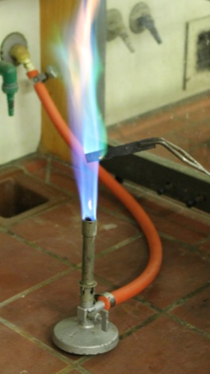
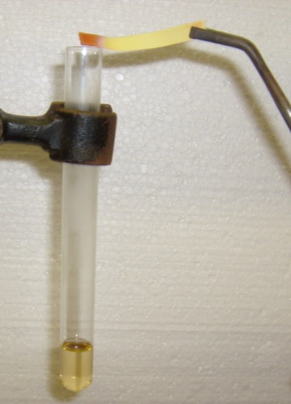
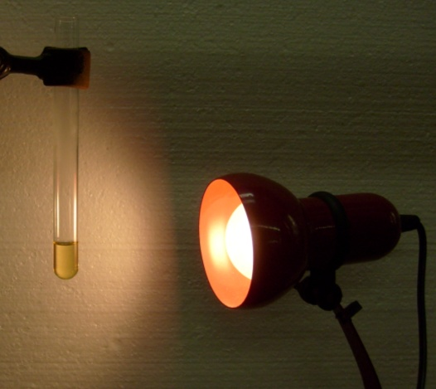

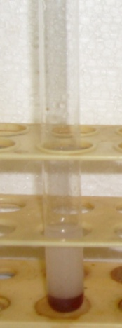
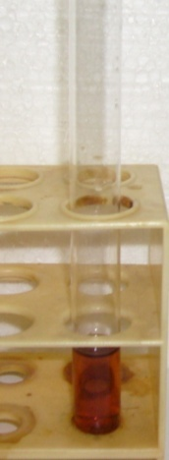
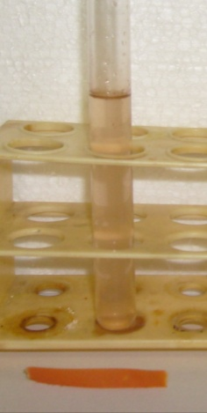
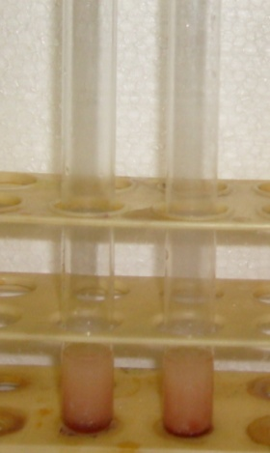

Aromaten (SSS, KKK)
Auf einen Blick:
Das Protokoll enthält für die Klassen 11 und 12 einen Lehrerversuch und einen Schülerversuch zum Thema Aromaten (SSS, KKK) der Unterrichtseinheit „Chemie der Kohlenwasserstoffe“. Der Lehrerversuch zeigt die lichtinduzierte Reaktion zwischen Toluol und Brom sowie den Nachweis der in der Reaktion entstandenen Produkte. Der Schülerversuch verdeutlicht, dass Phenol im Vergleich zu anderen Alkoholen eine schwache Säurewirkung hat und dementsprechend eine schwache organische Säure ist.
Das Arbeitsblatt Bromierung der Seitenkette des Toluols dient als Unterrichtsmaterial zur Durchführung des Lehrerversuchs.

Inhalt

1 Beschreibung des Themas und zugehörige Lernziele 1
2 Relevanz des Themas für SuS der 11. und 12. Jahrgangsstufe und didaktische Reduktion 2
3 Lehrerversuch V 1 – Bromierung der Seitenkette des Toluols 3
4 Schülerversuch V 2 – Säurewirkung von Phenol 6
5 Didaktischer Kommentar zum Schülerarbeitsblatt 11
5.1 Erwartungshorizont (Kerncurriculum) 11
5.2 Erwartungshorizont (Inhaltlich) 12

Beschreibung des Themas und zugehörige Lernziele
Das Thema Aromaten (SSS, KKK) der Unterrichtseinheit „Chemie der Kohlenwasserstoffe“ ist ein wesentlicher Bestandteil des Chemieunterrichts der Klassenstufen 11 und 12. Hier werden Aromaten und ihre Eigenschaften zum ersten Mal von den Schülerinnen und Schülern (SuS) untersucht und definiert. Sie lernen also, dass Aromaten ein cyclisches, planares und durchgehendes System von p-Orbitalen aufweisen und die Hückel-Regel erfüllen. Des Weiteren lernen sie die Strukturen und Trivialnamen wichtiger Benzolderivate (Phenol, Toluol, Anilin) und deren Verwendung kennen. Zudem lernen sie die Reaktion der elektrophilen Substitution am aromatischen Ring als eine wichtige Reaktion der Aromaten kennen, die verschiedene Formen annehmen kann (Sulfonierung, Nitrierung, Friedelcrafts-Alkylierung). Außerdem gehören die SSS (Sonne, Siedehitze, Seitenkette)- und die KKK-Regel (Katalysator, Kälte, Kern) zu den bedeutenden Begriffen, die in der Oberstufe behandelt werden. Auch die radikalische Substitution an der Seitenkette ist hier zu thematisieren. Darüber hinaus sollte die Alltagsbedeutung der Aromaten wie z. B. ihr Vorkommen (Aminosäuren, Farbstoffe, Arzneimittel) und ihre Verwendung hervorgehoben werden.
Im Kerncurriculum für das Fach Chemie werden für die Klassenstufen 11 und 12 Aromaten sowohl im Basiskonzept Stoff-Teilchen als auch im Basiskonzept Struktur-Eigenschaft genannt. Dabei sollen die SuS die Molekülstruktur und die funktionellen Gruppen von Aromaten beschreiben, die Mesomerie mithilfe von Grenzstrukturen in der Lewis-Schreibweise für das Benzolmolekül erklären, mesomere und induktive Effekte erklären, den Reaktionsmechanismus der radikalischen Substitution beschreiben, zwischen homolytischer und heterolytischer Bindungsspaltung unterscheiden und beschreiben, dass bei chemischen Reaktionen unterschiedliche Reaktionsprodukte entstehen können (Kompetenzbereich Fachwissen). Im Bezug auf die Erkenntnisgewinnung sollen sie das Mesomeriemodell zur Erklärung des aromatischen Zustands des Benzol-Moleküls anwenden, induktive und mesomere Effekte zur Erklärung der Stärke organischer Säuren nutzen, Experimente zur radikalischen Substitution durchführen, die Reaktionsmechanismen aus experimentellen Daten ableiten und induktive Effekte zur Erklärung von Reaktionsmechanismen nutzen. Daneben sollen sie die Grenzen und Möglichkeiten von Modellen diskutieren, mechanistische Darstellungsweisen versprachlichen, sachlogisch argumentieren und die entstehenden Produkte schlüssig begründen (Kompetenzbereich Kommunikation). Außerdem sollen sie mechanistische Denkweisen als wesentliches Prinzip der organischen Chemie reflektieren (Kompetenzbereich Bewertung/Reflexion).
Das Lehrerexperiment zeigt eine von zwei Möglichkeiten, Toluol zu bromieren. Die SuS erkennen anhand des Versuchs, dass alkylsubstituierte Aromaten (aufgrund ihrer delokalisierten π-Elektronen) sehr stabil sind, erst durch Lichteinwirkung in einer radikalischen Substitutionsreaktion mit Brom reagieren und eine Substitution an der Seitenkette stattfindet. Des Weiteren wiederholen sie die Substitutionsreaktion und die Beilsteinprobe als Nachweis für Halogenverbindungen.
Das Schülerexperiment verdeutlicht die schwache Säurewirkung von Phenol anhand seines protonierten und deprotonierten Zustands. Die SuS erkennen anhand des Versuches, dass Phenol im Vergleich zu anderen Alkoholen schwach sauer reagiert, also eine schwache organische Säure ist. Außerdem erklären sie, dass die Säurewirkung (Acidität) des Phenols auf die Stabilisierung der konjugierten Base, des Phenolat-Ions durch Mesomerie zurückzuführen ist.

Relevanz des Themas für SuS der 11. und 12. Jahrgangsstufe und didaktische Reduktion
Das Thema „Aromaten“ ist schulrelevant, da Aromaten die SuS in allem möglichen Formen umgeben. Sie kommen zum Einen in Nukleotidbasen der DNA und in Aminosäuren (Tyrosin, Tryptophan und Phenylalanin) vor. Des Weiteren finden sie in Arzneimittel (Aspirin), Farbstoffen (Methylorange, Phenolphthalein, Flavonoide), Kunstoffen (Styropor) und in Benzin (Benzol) Anwendung. Die SuS kennen diese Stoffe, da sie sie im Alltag begegnen, allerdings wissen sie nicht, dass es sich dabei um aromatische Verbindungen handelt. Um ihnen dies näher zu bringen und sie darüber aufzuklären, sind Aromaten ein zu behandelndes Thema der Oberstufe.
Bei der Behandlung des Themas „Aromaten“ muss das Orbitalmodell ausgeblendet beziehungsweise nicht auf die p- oder s-Orbitale der aromatischen Strukturen eingegangen werden, wenn im Unterricht dies zuvor nicht thematisiert wurde. Des Weiteren werden in den Versuchen gezielt einfach substituierte Aromaten eingesetzt, deren Strukturen überschaubar sind, um die Reaktionsmechanismen nicht noch komplizierter zu machen als sie eigentlich schon sind. In den Auswertungen der dargestellten Versuche stehen insbesondere Reaktionsmechanismen im Vordergrund.

Lehrerversuch V 1 – Bromierung der Seitenkette des Toluols
Der Versuch zeigt die Bromierung der Seitenkette des Toluols. Er veranschaulicht die SSS-Regel (Sonne, Siedehitze, Seitenkette), da erst durch Lichteinwirkung eine Reaktion zwischen Toluol und Brom stattfindet. Daneben werden Bromwasserstoff und Benzylbromid als Produkte der Reaktion zwischen Brom und Toluol mittels Universalindikatorpapier und der Beilsteinprobe nachgewiesen.
Achtung: Der Versuch muss im Abzug mit geeigneten Handschuhen durchgeführt werden, da giftige Bromdämpfe entweichen können und Brom stark ätzend ist. Toluol ist gesundheits-schädlich.
Den SuS sollten Substitutionsreaktionen (z. B. an Alkanen) bekannt sein beziehungsweise über ein gewisses Grundwissen über Aromaten verfügen.

Gefahrenstoffe
Toluol |  |  | H: 225-361d-304-373-315-336 |  |  | P: 210-​301+310-331-302+352
Brom |  |  | H: 318 |  |  | P: 305+351+338-311

Materialien: Reagenzglas, Stativ, Klemme, Muffe, Pasteurpipette, Pipettierhilfe, Lampe, Universalindikatorpapier, Pinzette, Metallklammer, Gasbrenner.
Chemikalien: Toluol, Brom, Kupferblech.
Durchführung: 3 mL Toluol werden in ein Reagenzglas gefüllt und vier Tropfen Brom hinzugegeben. Anschließend wird das Reagenzglas mit einer Lampe bestrahlt. Sobald eine Farbänderung wahrgenommen wird, wird feuchtes Indikatorpapier mithilfe einer Pinzette in das Reagenzglas gehalten. Mit der Flüssigkeit im Reagenzglas wird nach der Farbänderung die Beilsteinprobe durchgeführt.
Beobachtung: Die rote Flüssigkeit wird hellgelb. Es entweicht ein Gas. Das Indikatorpapier färbt sich rot. Die Beilsteinprobe ist positiv (siehe Abb. 1 – Abb. 4).

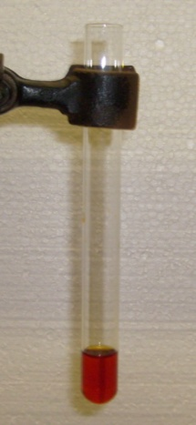
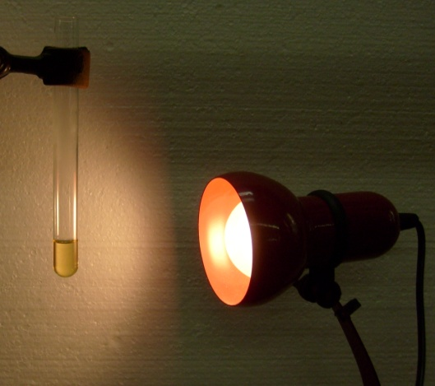

Abb. 1 - Toluol und Brom vor Abb. 2 - Toluol und Brom nach der Bestrahlung
der Bestrahlung mit sichtbarem mit sichtbarem Licht.
Licht.

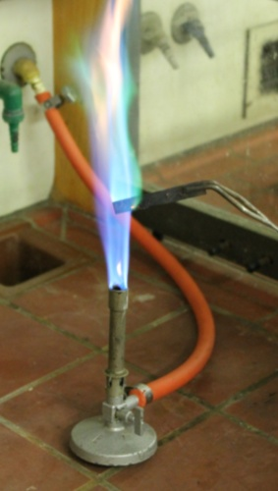
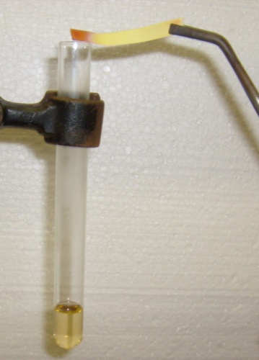

Abb. 3 - Das Indikatorpapier färbt Abb. 4 - Die Beilsteinprobe ist positiv.
sich rot.

Deutung: Die Farbänderung von rot nach hellgelb deutet darauf hin, dass eine Reaktion stattgefunden hat. Die Reaktion wird dabei erst durch die Einwirkung von Licht induziert, es wird also für die Reaktion zwischen Toluol und Brom Licht benötigt. Wenn die Mischung aus Toluol und Brom mit sichtbarem Licht bestrahlt wird, findet eine radikalische Substitutionsreaktion nur an der Seitenkette statt. Es handelt sich dabei um eine Kettenreaktion mit den folgenden Teilschritten:
- Initiationsschritt:
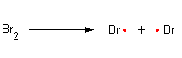
Homolytische Spaltung von Brom in zwei Bromradikale

- Kettenfortpflanzungsschritt:
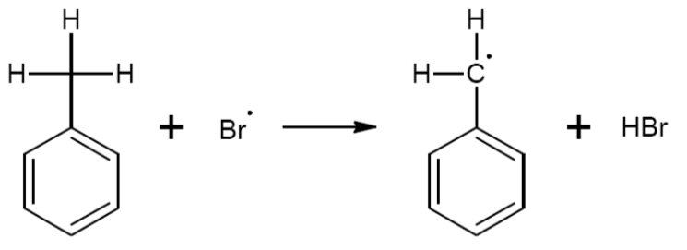

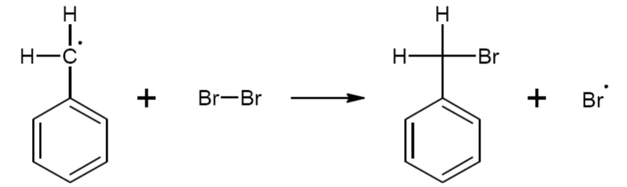
Toluol Benzylradikal

Benzylradikal Benzylbromid

- Terminationsschritt:
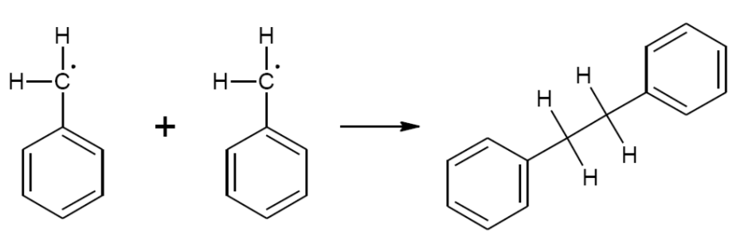
Abbruch durch das Aufeinandertreffen zweier Benzylradikale:

Abbruch durch das Aufeinandertreffen zweier Bromradikale:

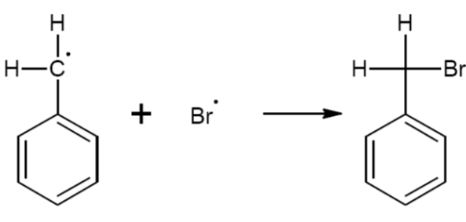
Abbruch durch das Aufeinandertreffen eines Benzylradikals und eines Bromradikals:

Bei der Reaktion entsteht Bromwasserstoff, welcher im Reagenzglas aufsteigt und das Indikatorpapier rot färbt. Außerdem entsteht eine Halogenverbindung, Benzylbromid, welche mittels der Beilsteinprobe nachgewiesen werden kann.
Entsorgung: Benzylbromid wird im halogenhaltigen organischen Abfall entsorgt. Rotbraune Lösungen dagegen müssen zunächst mit einer Natriumthiosulfatlösung versetzt und anschließend auch im organischen Abfall entsorgt werden.
Literatur: D. Wiechoczek, Professor Blumes Bildungsserver für Chemie, http://www.chemieunterricht.de/dc2/ch/chv-023.htm, 21.02.2007 (Zuletzt abgerufen am 14.08.2015 um 07:04 Uhr).
S. Henkel, http://www.chids.de/dachs/praktikumsprotokolle/PP0222 Bromierung_von_Toluol.pdf, 12.11.2008 (Zuletzt abgerufen am 20.08.2015 um 08:57 Uhr).
Im Unterricht kann mithilfe des Versuches die radikalische Substitution als eine Möglichkeit der Bromierung von Toluol sowie die SSS-Regel thematisiert werden. Er kann z. B. durchgeführt werden, nachdem die SuS erkannt haben, dass Toluol im Vergleich zu Cyclohexen nicht ohne weiteres mit Brom bzw. Baeyer-Reagenz reagiert (siehe hierzu den Versuch V2 des Kurzprotokolls). Außerdem sollte im Unterricht darauf eingegangen werden, dass bei einer hohen Bromkonzentration nicht nur ein Wasserstoffatom der Methylgruppe durch ein Bromatom substituiert wird, sondern auch die beiden anderen Wasserstoffatome durch weitere Bromatome, wodurch Phenoltribrommethan als Produkt entsteht.
Bromwasserstoff kann im Versuch zusätzlich mithilfe eines mit Silbernitratlösung gefüllten Gärröhrchens als Halogenverbindung identifiziert werden. Dabei wird schwerlösliches Silberbromid gebildet, welches als hellgelber Niederschlag sichtbar ist.

Schülerversuch V 2 – Säurewirkung von Phenol
Der Versuch zeigt, dass Phenol eine schwache organische Säure ist. Der protonierte und deprotonierte Zustand des Phenol wird hier durch eine Trübung der Lösung beziehungsweise durch die Bildung einer klaren Flüssigkeit verdeutlicht.
Achtung: Da Phenol ätzend und giftig ist, muss der Versuch im Abzug mit geeigneten Handschuhen durchgeführt werden.
Für die Auswertung des Versuchs müssen den SuS mesomere Grenzstrukturen bekannt sein.

Gefahrenstoffe
Phenol |  |  | H: 341-331-311-301-373-314 |  |  | P: 280-​302+352-301+330+331-309-310-305+351+338
Natronlauge (1 mol/L) |  |  | H: 290-314 |  |  | P: 280-301+330+331-305+351+338-308+310
Salzsäure (konz.) |  |  | H: 290-314-335 |  |  | P: 234-260-304+340-303+361-+353-305+351+338-309+311-501

Materialien: Becherglas (50 mL), 2 Reagenzgläser, Messzylinder, Indikatorpapier, 2 Stopfen, Pasteurpipetten, Pipettierhilfe.
Chemikalien: Phenol, demin. Wasser, Natronlauge (1 mol/L), konz. Salzsäure.
Durchführung: 2 g Phenol werden mit 5 mL Wasser versetzt und geschüttelt. Eine Hälfte der Emulsion wird in ein Reagenzglas gegeben und solange mit Wasser verdünnt, bis das ganze Phenol darin gelöst ist. Von der Lösung wird mit Indikatorpapier der pH-Wert ermittelt. Die zweite Hälfte der Emulsion wird in ein weiteres Reagenzglas gegeben und unter Schütteln tropfenweise Natronlauge zugegeben, bis eine klare Lösung entstanden ist. Anschließend wird konz. Salzsäure zu der Lösung getropft.
Beobachtung: Nach der Zugabe von Wasser bildet sich eine milchig weiße Emulsion. Nach Zugabe von Wasser in einem der Reagenzgläser, entsteht eine klare Lösung, welche das Indikatorpapier rot färbt (siehe Abb. 5). Nach Zugabe der Natronlauge bildet sich ebenfalls eine klare Lösung. Nach Zugabe der konz. Salzsäure tritt erneut eine deutliche Trübung der Lösung ein (siehe Abb. 6).

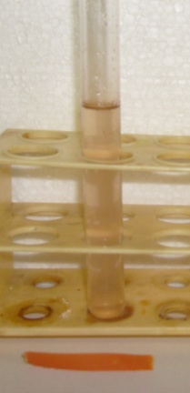
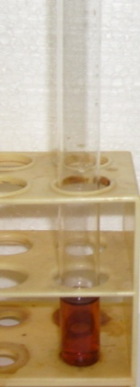
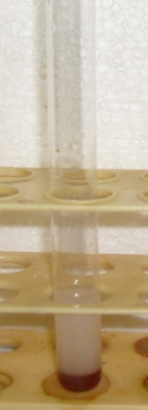
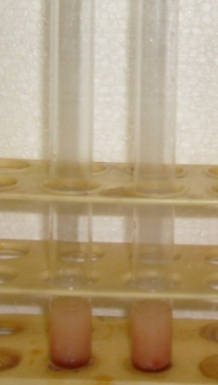

Abb. 5 - Emulsion aus Wasser und Phenol (links), Abb. 6 - Klare Lösung nach
mit Wasser verdünnte Emulsion und darin einge- Zugabe der Natronlauge (links),
tauchtes Universalindikatorpapier (rechts). Trübung der Lösung nach Zugabe
von verd. Essigsäure

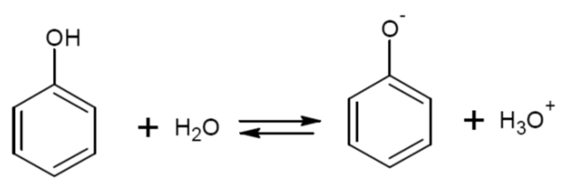
Deutung: Beim Lösen von Phenol in Wasser findet eine Deprotonierung der Hydroxidgruppe statt. Die Lösung ist dabei zunächst trüb, da das Phenol schwerlöslich ist und nicht vollständig deprotoniert wird. Es läuft dabei folgende Reaktion ab:

Durch Verdünnen der Lösung mit Wasser wird das Gleichgewicht auf die rechte Seite verschoben, Phenol liegt hier also deprotoniert vor. Das Phenolat-Ion ist im Gegensatz zum Phenol in Wasser löslich. Gleichzeitig entstehen Hydronium-Ionen, die dafür verantwortlich sind, dass das Indikatorpapier sich rot färbt.
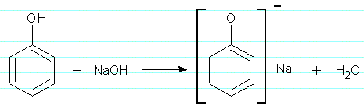
Wird zur Phenollösung Natronlauge hinzugegeben, wird Phenol ähnlich wie beim Verdünnen mit Wasser vollständig deprotoniert. Es findet dabei folgende Reaktion statt:

Das Phenolat-Ion ist in Wasser leicht löslich. Es wird wie das Phenolmolekül mesomeriestabilisert, weshalb es dazu neigt, das gebundene Proton abzugeben. Die negative Ladung wird dabei über das ganze Molekül verteilt, so dass sein realer Zustand zwischen den folgenden Grenzformeln liegt:
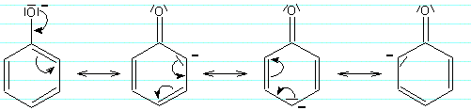

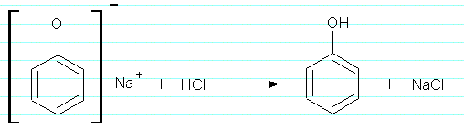
Da Phenol nur eine schwache Säure ist, wird sie durch Zugabe von Salzsäure wieder protoniert, wodurch das schwerer lösliche Phenol entsteht, welches zur einer Trübung der Lösung führt.

Entsorgung: Die Natronlauge und Salzsäure werden im Säure-Base-Abfall entsorgt. Die Phenollösungen werden im organischen Abfall entsorgt.
Literatur: H. Friesen, Professor Blumes Bildungsserver für Chemie, http://www.chemieunterricht.de/dc2/phenol/v02.htm, 14.12.2004 (Zuletzt abgerufen am 14.08.2015 um 08:24 Uhr).
Der Versuch kann im Unterricht eingesetzt werden, um zu verdeutlichen, dass Phenol im Vergleich zu verwandten Verbindungen wie den Alkoholen aufgrund der mesomeren Grenzformeln des Phenolat-Ions eine schwache Säure ist.

Arbeitsblatt – Bromierung der Seitenkette des Toluols
Aufgabe 1 – Zeichnen Sie die Strukturformeln der alkylsubstituierten Aromaten Toluol, Ethylbenzol und Xylol.
Aufgabe 2 – Die Bromierung von Toluol ist eine radikalische Substitutionsreaktion. Zeichnen Sie den Reaktionsmechanismus. Geben Sie dabei die einzelnen Schritte einer Kettenreaktion an.
- Initiationsschritt:

- Kettenfortpflanzungsschritt:

Benzylbromid

- Terminationsschritt:

Aufgabe 3 – Begründen Sie, warum auf die Bromierung von Toluol die SSS-Regel zutrifft.

Didaktischer Kommentar zum Schülerarbeitsblatt
Das folgende Arbeitsblatt behandelt die Bromierung der Seitenkette des Toluols. Es kann daher unterstützend zum Lehrerversuch „Bromierung der Seitenkette des Toluols“ zur Auswertung im Chemieunterricht verwendet werden. Wie im Versuch bereits beschrieben kann er im Unterricht zur Thematisierung der radikalischen Substitution und der SSS-Regel eingesetzt werden, nachdem die SuS erkannt haben, dass Toluol im Vergleich zu Cyclohexen nicht ohne weiteres mit Brom bzw. Baeyer-Reagenz reagiert (siehe hierzu den Versuch V2 des Kurzprotokolls). Als Vorwissen für den Versuch sollten den SuS radikalische Substitutionsreaktionen (z. B. der Alkane) bekannt sein. Außerdem sollten sie über ein gewisses Grundwissen über Aromaten verfügen. Für Aufgabe 2 der Auswertung werden Hilfskärtchen zur Verfügung gestellt, die von leistungsschwächeren SuS zur Aufgabenlösung genutzt werden können. Dabei werden folgende Hilfestellungen gegeben:
- Kärtchen: Initiationsschritt: Brom wird durch Lichtenergie homolytisch gespalten,
- Kärtchen: Kettenfortpflanzungsschritt: Ein Bromradikal entreißt dem Toluolmolekül ein Wasserstoffatom,
- Kärtchen: Kettenfortpflanzungsschritt: Es entsteht ein Benzylradikal und ...,
- Kärtchen: Das Benzylradikal entreißt einem Brommolekül ein Bromatom,
- Kärtchen: Terminationsschritt: Es kommt zum Abbruch der Kettenreaktion durch die Verbindung zweier beliebige Radikale in der Reaktionsmischung, wobei ein Molekül gebildet wird, in dem alle Elektronen gepaart sind. Es gibt hier drei verschiedene Möglichkeiten.,
- Kärtchen: Es kommt zum Abbruch der Kettenreaktion durch das Ausbilden einer kovalenten Bindung zwischen 1. zwei Benzylradikalen, 2. zwei Bromradikalen und 3. einem Benzylradikal und einem Bromradikal.

Erwartungshorizont (Kerncurriculum)
Fachwissen: Die SuS beschreiben den Reaktionsmechanismus der radikalischen Substitution (Aufgabe 2).
Die SuS zwischen homolytischer und heterolytischer Bindungsspaltung (Aufgabe 2).
Erkenntnisgewinnung: Die SuS leiten die Reaktionsmechanismen aus experimentellen Daten ab (Aufgabe 2).
Kommunikation: Die SuS argumentieren sachlogisch und begründen die entstehenden Produkte schlüssig (Aufgabe 2).
Bei Aufgabe 1 des Arbeitsblattes handelt es sich um eine Aufgabe im Anforderungsbereich I, da hier lediglich Strukturformeln von alkylsubstituierten Aromaten wiedergegeben werden sollen.
Aufgabe 2 ist eine Aufgabe des Anforderungsbereichs II, da die SuS den Versuch auswerten sollen.
Bei Aufgabe 3 handelt es sich um eine Aufgabe im Anforderungsbereich III, da die SuS komplexe Gedanken argumentierend entwickeln und im Zusammenhang darstellen.

Erwartungshorizont (Inhaltlich)
Aufgabe 1 – Zeichnen Sie die Strukturformeln der alkylsubstituierten Aromaten Toluol, Ethylbenzol und Xylol.
Toluol: Ethylbenzol: o-Xylol: m-Xylol: p-Xylol:
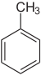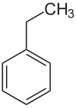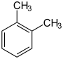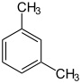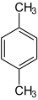

Aufgabe 2 – Die Bromierung von Toluol ist eine radikalische Substitutionsreaktion. Zeichnen Sie den Reaktionsmechanismus. Geben Sie dabei die einzelnen Schritte einer Kettenreaktion an.
- Initiationsschritt: Homolytische Spaltung von Brom in zwei Bromradikale
${Br}_{2} \underset{→}{hv} 2 Br$ $∙$

- Kettenfortpflanzungsschritt:

Toluol Benzylradikal

Benzylradikal Benzylbromid

- Terminationsschritt:
Abbruch durch das Aufeinandertreffen zweier Benzylradikale:

Abbruch durch das Aufeinandertreffen zweier Bromradikale:

Abbruch durch das Aufeinandertreffen eines Benzylradikals und eines Bromradikals:

Aufgabe 3 – Begründen Sie, warum auf die Bromierung von Toluol die SSS-Regel zutrifft.
Auf die Bromierung von Toluol trifft die SSS-Regel zu, da Toluol erst unter Lichteinwirkung mit Brom reagiert. Außerdem findet bei der Bromierung von Toluol die Substitution eines H-Atoms durch ein Bromatom an der Methylgruppe, also an der Seitenkette und nicht am aromatischen Ring (Kern) statt.

